Федеральное государственное бюджетное образовательное учреждение

высшего образования (ФГБОУ ВО)

«Дальневосточный государственный университет путей сообщения»

Кафедра: «Информационные технологии и

системы»

Лабораторная работа № 4

Тема: «Разработка диаграммы компонентов»

Выполнил: Красовский В. А.

гр.СО251КОБ

Проверил: Анисимов В.В.

Сазанова Е.В.

Хабаровск, 2020

**Задание на лабораторную работу**

Разработать диаграммы компонентов по индивидуальному заданию (см. Выбор задания на выполнение лабораторных работ):

- диаграмму, специфицирующую структуру исходного кода;

- диаграмму, специфицирующую состав компонентов на рабочем месте пользователя.

**Ход выполнения работы**

Диаграмма компонентов описывает особенности физического представления системы.

Она позволяет определить архитектуру разрабатываемой системы, установив зависимости между программными компонентами, в роли которых может выступать исходный и исполняемый код.

Основными графическими элементами диаграммы компонентов являются компоненты, интерфейсы и зависимости между ними.

Диаграмма компонентов разрабатывается для следующих целей:

* визуализации общей структуры исходного кода программной системы;
* спецификации исполняемого варианта программной системы;
* обеспечения многократного использования отдельных фрагментов программного кода;
* представления концептуальной и физической схем баз данных.

В языке UML для компонентов определены следующие стереотипы:

* «file» – любой файл, кроме таблицы;
* «executable» – программа (исполняемый файл);
* «library» – статическая или динамическая библиотека;
* «source» – файл с исходным текстом программы;
* «document» – остальные файлы (например, файл справки);
* «table» – таблица базы данных.

На рисунке 1 показана диаграмма компонентов серверного приложения. На рисунке 2 показана диаграмма компонентов серверного приложения.

На данной диаграмме отражены основные элементы разрабатываемой информационной системы, а также основной исполняемый файл, файлы компонентов клиентского приложения, служебные файлы с дополнительной информацией, подключаемые библиотеки.

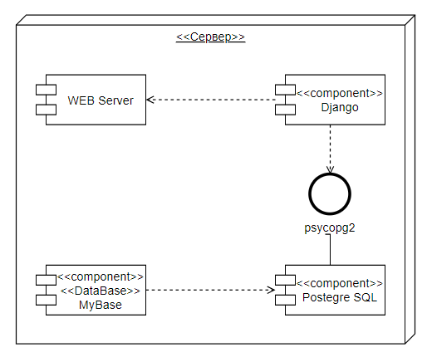

Рисунок 2. Диаграмма компонентов серверного приложения

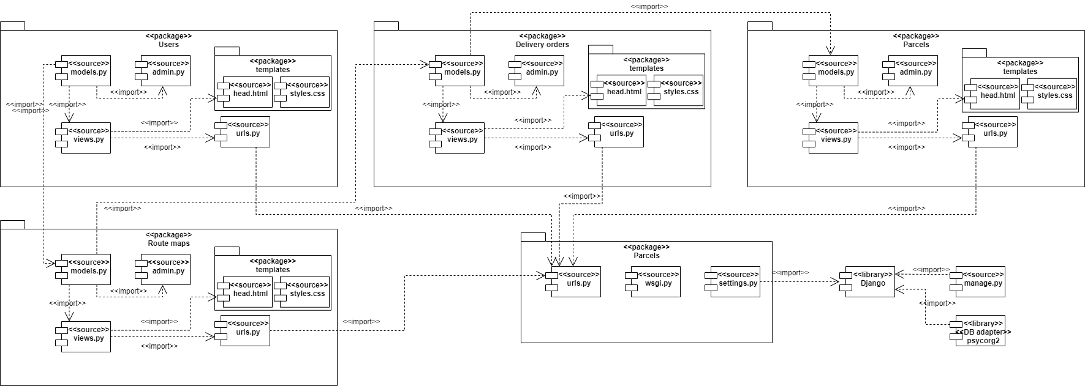

Рисунок 2. Диаграмма компонентов клиентского приложения